inhaltsbezogene mathematische Kompetenzen |  | allgemeine mathematische  Kompetenzen
 | - Informationen aus grafischen Darstellungen entnehmen  - Proportionalität entsprechend der Sachsituation anwenden |  | - Überlegungen und Lösungswege darstellen  - Informationen aus grafischen Darstellungen entnehmen und interpretieren

Aufgabe:
Ein Aquarium hat die Form eines Quaders.

Das Aquarium wird nun mit Wasser befüllt. Das Diagramm zeigt den Zusammenhang zwischen dem Volumen des Wassers und der Zeit.
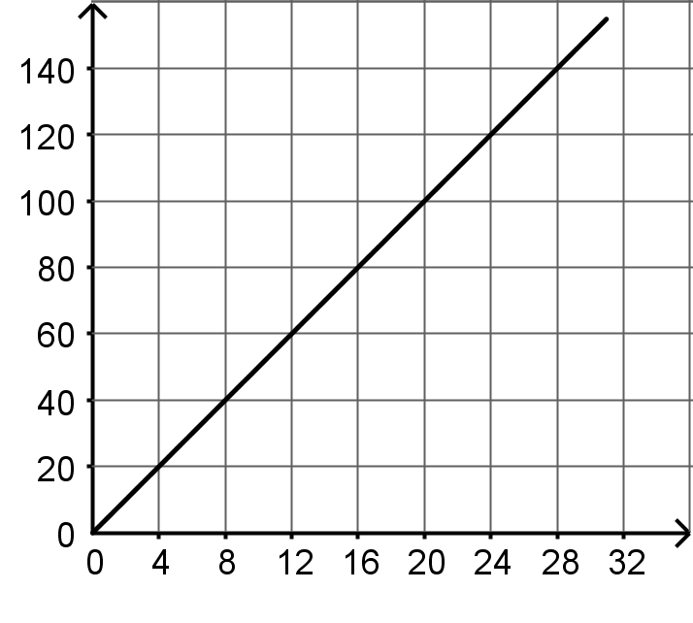
Zeit in Minuten
Volumen in Litern
a) | Ergänze passend.
Nach 12 Minuten befinden sich ......................... Liter Wasser im Aquarium.
Nach ......................... Minuten befinden sich 140 Liter Wasser im Aquarium.

b) | Ermittle das Volumen des Wassers, das von der 4. bis zur einschließlich 16. Minute insgesamt in das Aquarium fließt. Beschreibe dein Vorgehen.
 | Volumen: ......................... Liter

